实验6 传输层实验
学号：21009102093
姓名：黄炜锴

传输层实验发送方初始序号（sequence number）记录表，请填写：

实验名称 | 实验班号 | 学号 | 姓名 | 发送方初始序号
TCP协议基本分析 | 2118039 | 21009102093 | 黄炜锴 | 354981
滑动窗口机制和窗口侦查机制分析 | 2118039 | 21009102093 | 黄炜锴 | 354981
慢启动、拥塞避免及拥塞处理实验 | 2118039 | 21009102093 | 黄炜锴 | 354981

1、根据2.6中步骤3回答：TCP的连接和建立采用的是： 客户服务器 方式，PCA是 客户 ，PCB是 服务器 。先点击发送再点击接收，会出现什么问题？为什么？
会出现系统IO错误。因为服务器B没有点击接收，即没有打开TCP端口。
实验过程如下：
首先配置IP地址
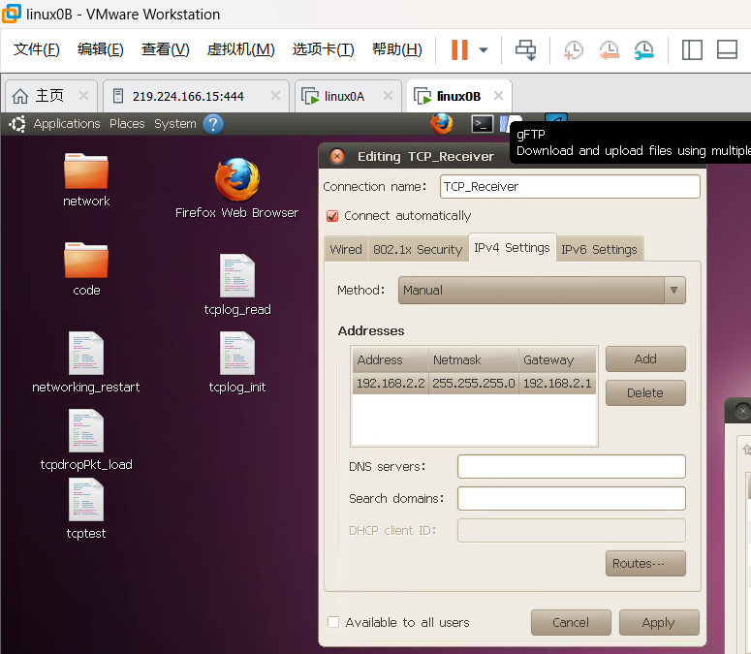
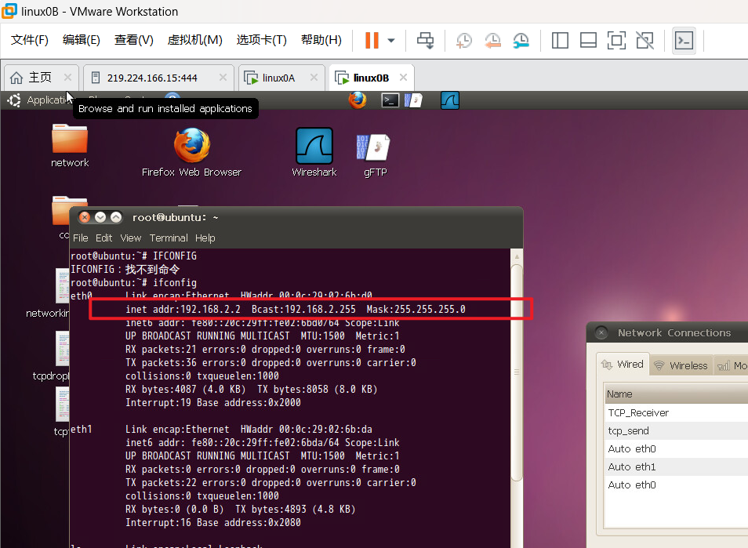

配置交换机、路由器
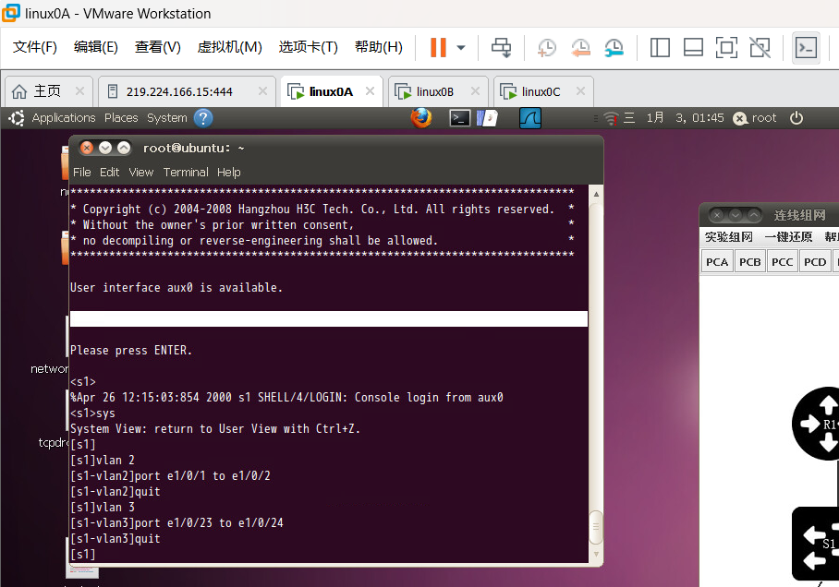
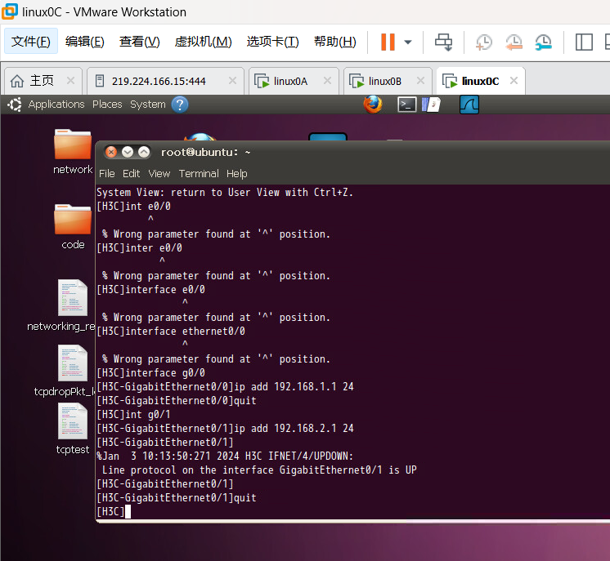

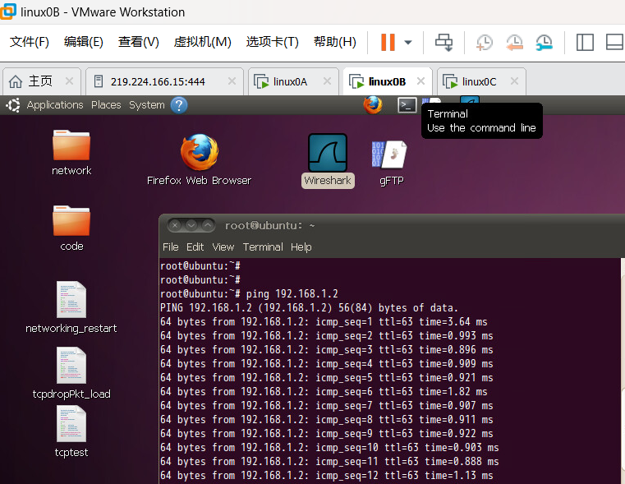
配置接收端
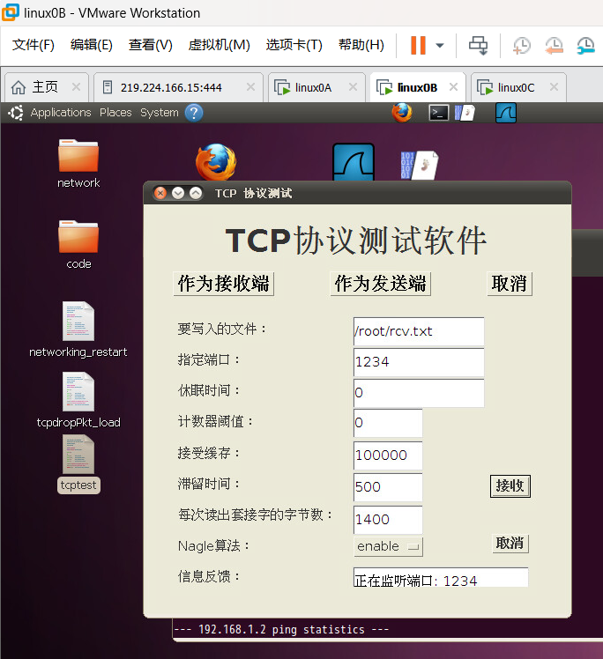
配置发送端
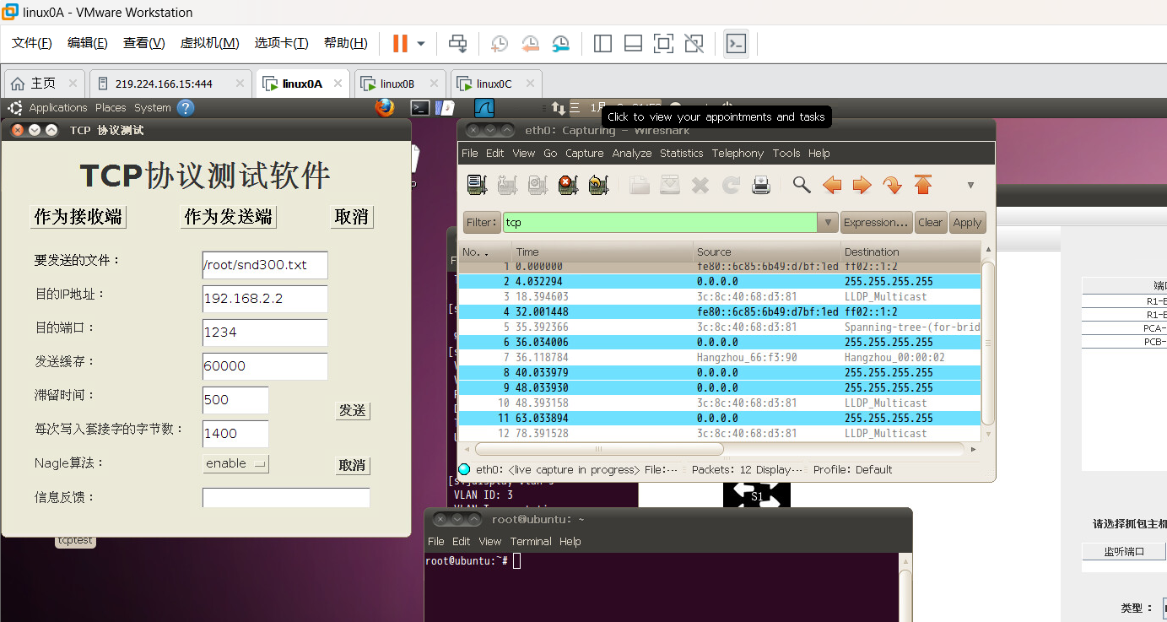
发送
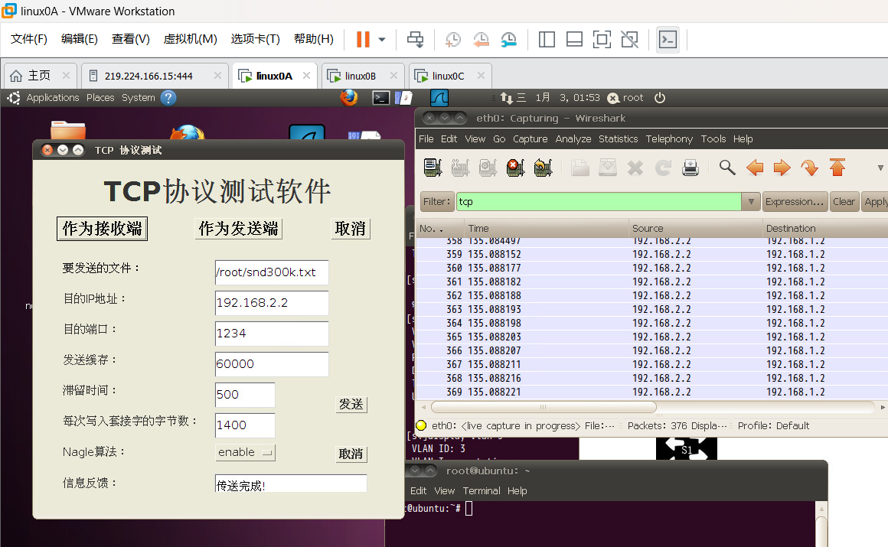
2、根据2.6中步骤5，结合预习报告，分析TCP连接的建立过程，根据TCP建立过程的三个报文，先填写下表：
字段名称 | 第一条报文 | 第二条报文 | 第三条报文
报文序号 | 1 | 2 | 3
Sequence Number | 0 | 0 | 1
Acknowledgement Number | 0 | 1 | 1
Ack | 0 | 1 | 1
Syn | 1 | 1 | 0
三次握手如下
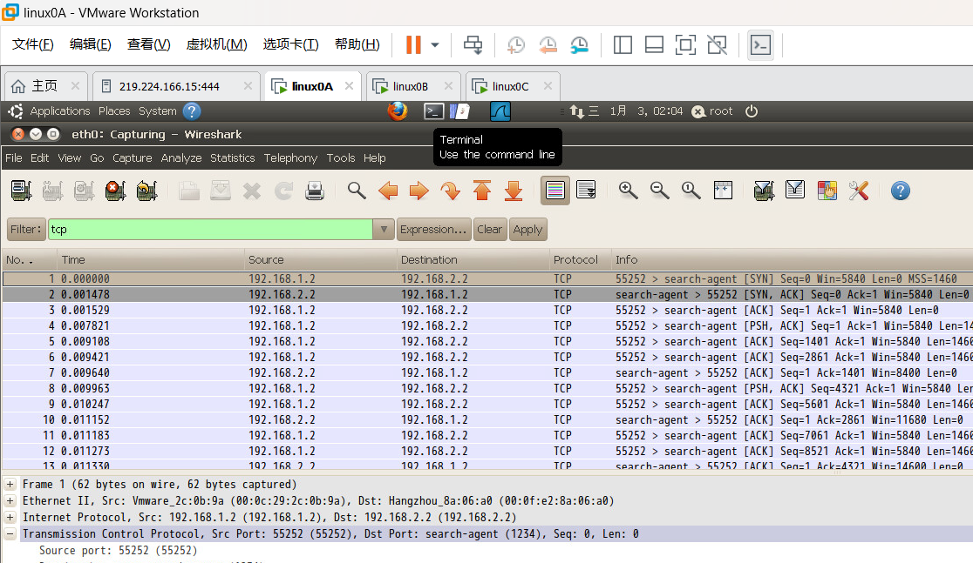

3、根据2.6中步骤6回答：
TCP连接建立时，其报文首部与其它TCP报文不同，有一个“Option”字段，它的作用是什么，值为多少？结合IEEE802.3协议规定的以太网最大帧长度分析此数据是怎样得出的。
答：在“Option”字段中，有一个参数为最大报文段长度（MSS），这一参数定义了可以传输的最大数据段的大小。在进行通信时，会比较客户端和服务器端各自支持的MSS，并选择两者之中的较小值以便使用。在数据传输过程中，MSS扮演着重要的角色。在本次实验中，记录的MSS值为1460字节。
计算MSS的方法是从最大传输单元（MTU）的长度中减去IP头部的标准长度和TCP头部的标准长度。具体的计算公式是：MSS = 最大MTU - IP头部长度 - TCP头部长度。以常见的MTU值1500字节为例，减去IP和TCP头部各自的20字节，因此MSS计算结果为1460字节，即MSS = 1500 - 20 - 20 = 1460。

4、根据2.6中步骤7：结合预习报告，分析TCP连接的释放过程，选择TCP连接撤消的四个报文，将报文信息填入下表。
字段名称 | 第一条报文 | 第二条报文 | 第三条报文 | 第四条报文
报文序号 | 360 | 368 | 369 | 370
Sequence Number | 354981 | 1 | 1 | 355912
Acknowledgement Number | 1 | 355912 | 355912 | 2
Ack | 1 | 1 | 1 | 1
Fin | 1 | 0 | 1 | 0

分析如下：
- 第一条报文：这是由客户端发起的连接释放请求，客户端发送了一个FIN标志位为1的报文。这表明客户端已经没有数据要发送，希望开始关闭连接。报文序号为360，Sequence Number为354981，Acknowledgement Number为1（这里的1可能表示已经收到对方所有数据的确认，Ack字段为1表示这是一个确认报文）。
- 第二条报文：作为响应，服务器认收到了客户端的FIN报文。服务器发送了一个Ack标志位为1的报文，其Acknowledgement Number为355912，表示服务器确认收到了客户端发起的序号为354981的FIN报文。Sequence Number为1，这里的序号可能是服务器端的初始序号。此时，Fin标志位为0，表示服务器还没有准备好发送自己的FIN报文。
- 第三条报文：服务器准备关闭连接，并发送了自己的FIN报文。这个报文的Sequence Number为1，Acknowledgement Number为355912，Ack标志位为1，表示确认之前收到的客户端的报文，而Fin标志位为1，表示服务器也想结束连接。
- 第四条报文：最后，客户端确认收到服务器的FIN报文。客户端发送了一个Acknowledgement Number为2的确认报文，其Sequence Number为355912，Ack标志位为1。这表明客户端已经收到了服务器希望关闭连接的信号，并且同意了连接的释放。

四次挥手如下：
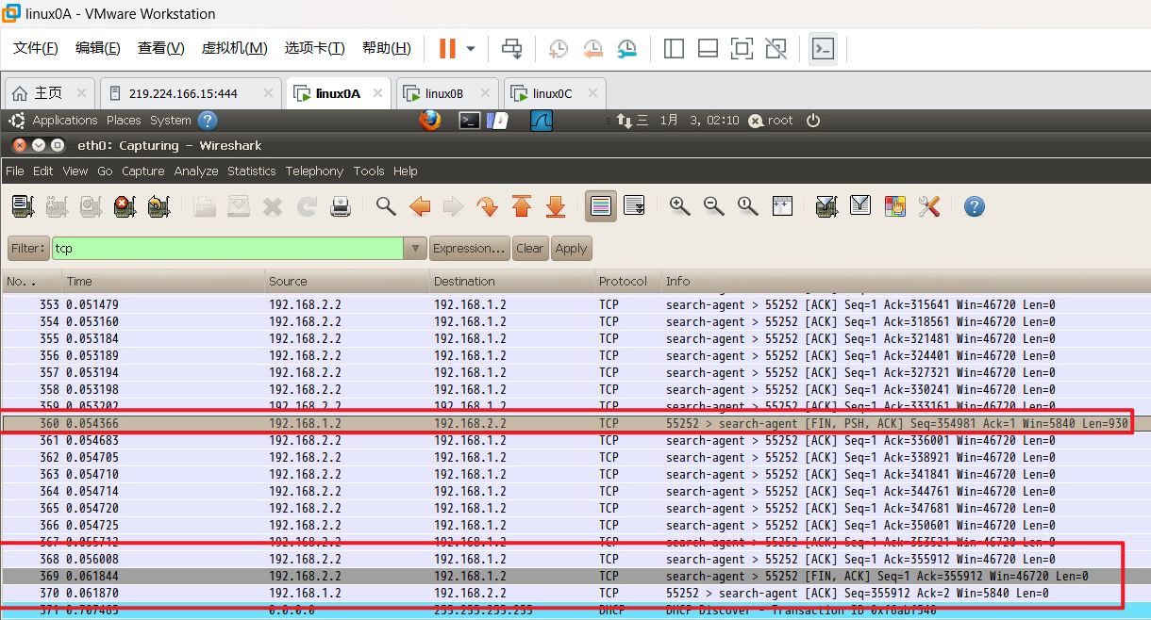

5、根据2.6中步骤8：分析TCP数据传送阶段的前8个报文，将报文信息填入下表。
报文序号 | 报文种类  (发送/确认) | 序号字段 | 确认号字段 | 数据长度 | 被确认报文序号 | 窗口
4 | 发送和确认 | 1 | 1 | 1400 | 2 | 5840
5 | 发送和确认 | 1401 | 1 | 1460 | 2 | 5840
6 | 发送和确认 | 2861 | 1 | 1460 | 2 | 5840
7 | 确认 | 1 | 1401 | 0 | 4 | 8400
8 | 发送和确认 | 4321 | 1 | 1280 | 2 | 5840
9 | 发送和确认 | 5601 | 1 | 1460 | 2 | 5840
10 | 确认 | 1 | 2861 | 0 | 5 | 11680
11 | 发送和确认 | 7061 | 1 | 1460 | 2 | 5840
请写出TCP数据部分长度的计算公式。数据传送阶段第一个报文的序号字段值是否等于连接建立时第三个报文的序号？
答：TCP数据部分长度 = IP总长度 - IP首都长度 - TCP首部长度
是的，数据传送阶段第一个报文的序号字段值等于连接建立时第三个报文的序号，在实验中均为1。

前8个报文如下：
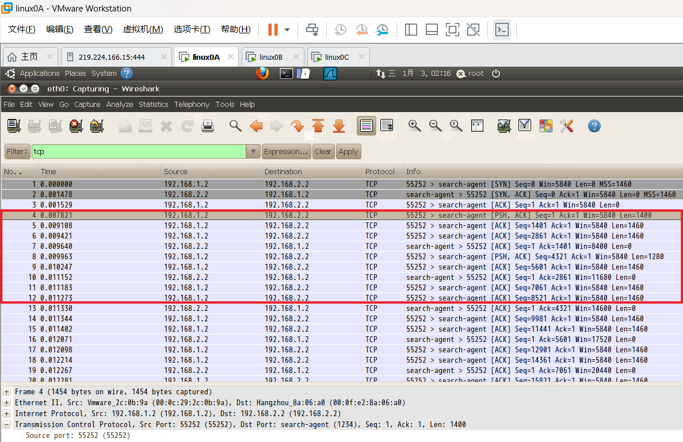

6. 根据3.6.1中“ 滑动窗口机制和窗口侦查机制分析”步骤6回答：
- 分析数据发送部分的前几条报文，描述发送方发送窗口的变化，并解释为什么？
随着慢启动阶段的进行，由于拥塞窗口小于接收方窗口，因此发送方窗口会逐渐增大。这是因为发送方窗口的大小取决于拥塞窗口和接收窗口的最小值，随着收到确认报文，拥塞窗口
逐渐增大，进而导致发送方窗口的增大。
如图所示，发送方拥塞窗口一直在增大。
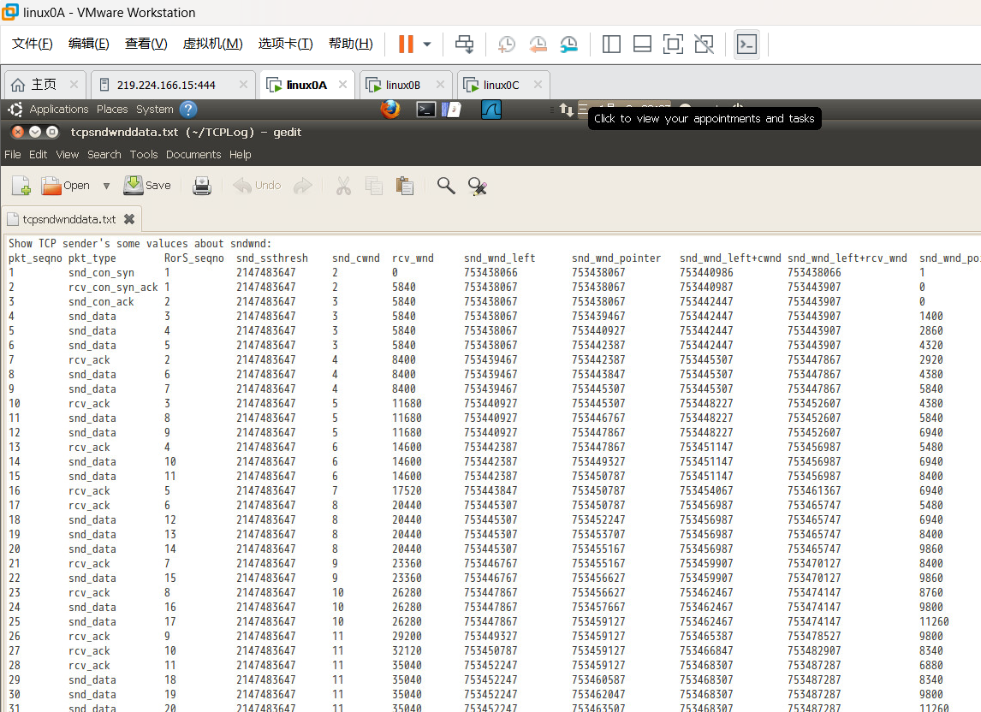

- 指出从哪个序号的报文能够看出接收端开始休眠，并解释理由。
162，如图所示，从162开始接受窗口不断减小，说明开始休眠.
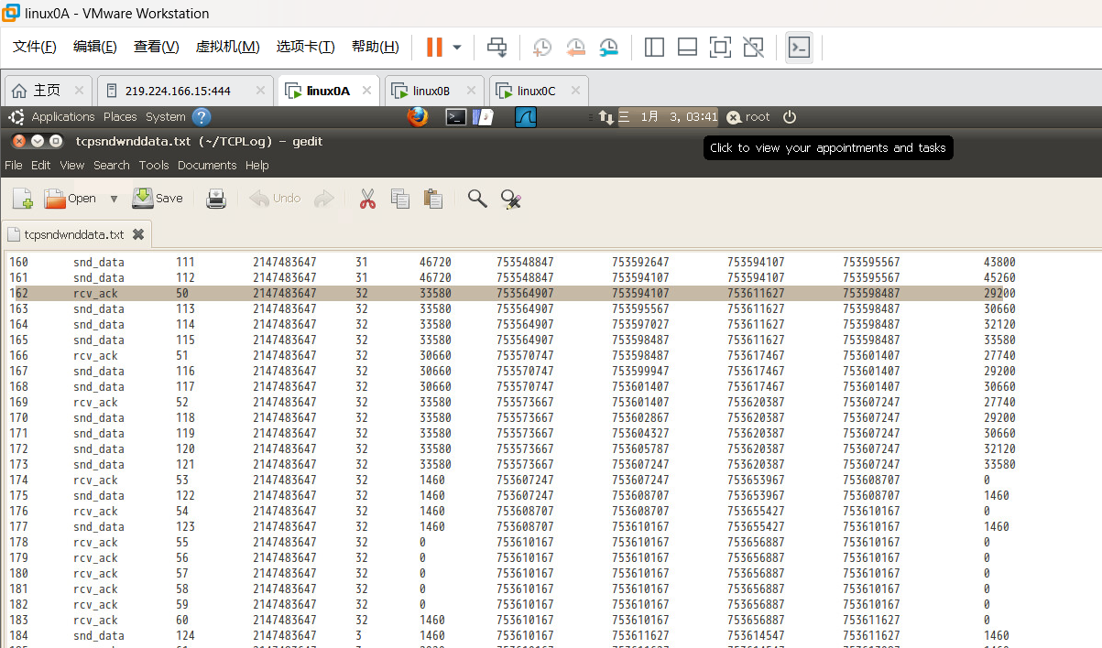

- 分析文件send2-组座号-tcpsndwnddata.txt，选中三次握手连接建立后的前4条报文记录（3条DATA报文、1条ACK报文，序号为4、5、6、7），记下发送方发送窗口的相关值（rcv_wnd , snd_wnd_left , snd_wnd_point , snd_wnd_left+cwnd , snd_wnd_left+rcv_wnd , (snd_wnd_point- left)）。按下表分析计算接收方（及发送方）的窗口的相关值。
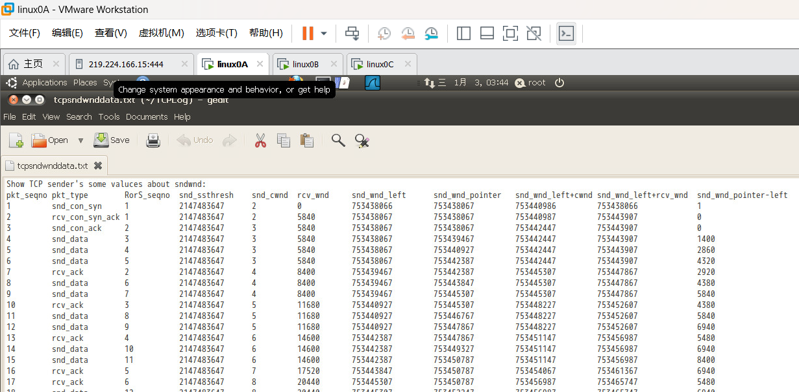
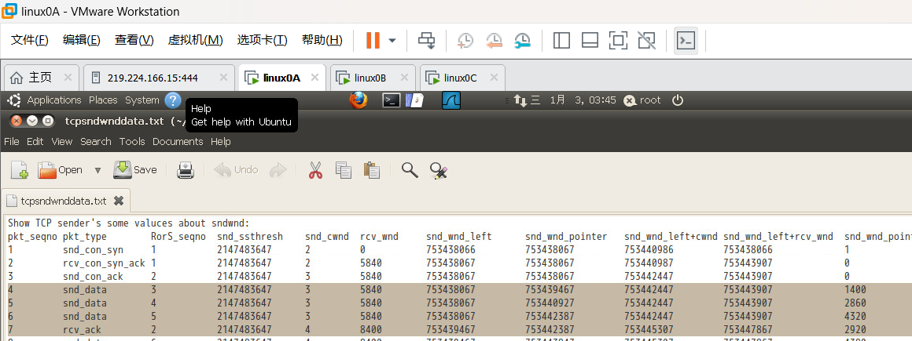

5号报文（sender----data---->receiver）
 | rcv_wnd | snd_wnd_left | snd_wnd_pointer | snd_wnd_left+cwnd和  snd_wnd_left+rcv_wnd | snd_wnd_point- left
发送方发出报文 | 5840 | 753438067 | 753440927 | 753442447，753443907 | 2860
发送窗口右边沿 | 753442447
 | 通告的接收窗口 | 接收窗口左边沿 | 接收窗口指针 | 接收窗口右边沿 | 在接收缓存中的数据量（即未确认的数据）
接收方接到DATA前 | 5840 | 753438067 | 753439467 | 753443907 | 2860
接收方接到DATA后 | 5840 | 753438067 | 753440927 | 753443907 | 2860

6号报文（sender----data---->receiver）
 | rcv_wnd | snd_wnd_left | snd_wnd_pointer | snd_wnd_left+cwnd和  snd_wnd_left+rcv_wnd | snd_wnd_point- left
发送方发出报文 | 5840 | 753438067 | 753442387 | 753442447，753443907 | 4320
发送窗口右边沿 | 753442447
 | 通告的接收窗口 | 接收窗口左边沿 | 接收窗口指针 | 接收窗口右边沿 | 在接收缓存中的数据量（即未确认的数据）
接收方接到DATA前 | 5840 | 753438067 | 753440927 | 753443907 | 2860
接收方接到DATA后 | 5840 | 753438067 | 753442387 | 753443907 | 4320

7号报文（receiver ----ack----> sender）
 | 通告的接收窗口 | 接收窗口左边沿 | 接收窗口指针 | 接收窗口右边沿 | 在接收缓存中的数据量（即未确认的数据）
接收方发出ACK | 8400 | 753439467 | 753442387 | 753447876 | 2920
 | rcv_wnd | snd_wnd_left | snd_wnd_pointer | snd_wnd_left+cwnd和  snd_wnd_left+rcv_wnd | snd_wnd_point- left
发送方接到ACK后 | 8400 | 753439467 | 7533443847 | 753445307，753447876 | 4380
发送窗口右边沿 | 753447876
发送方接到ACK前 | 5840 | 753438067 | 753442387 | 753442447，753443907 | 4320
发送窗口右边沿 | 753443907

- 根据文件send2-组座号-tcpsndwnddata.txt中发送方的发送窗口相关值进行分析，接收方开始休眠后，描述接收窗口的变化，指出窗口收缩、窗口合拢、窗口张开对应的开始报文序号，并记下send2-组座号-tcpsndwnddata.txt文件中的对应报文的数值记录（pkt_seqno，pkt_type，..，……）。

如图所示：161号报文后窗口开始合拢，182号报文后窗口开始打开
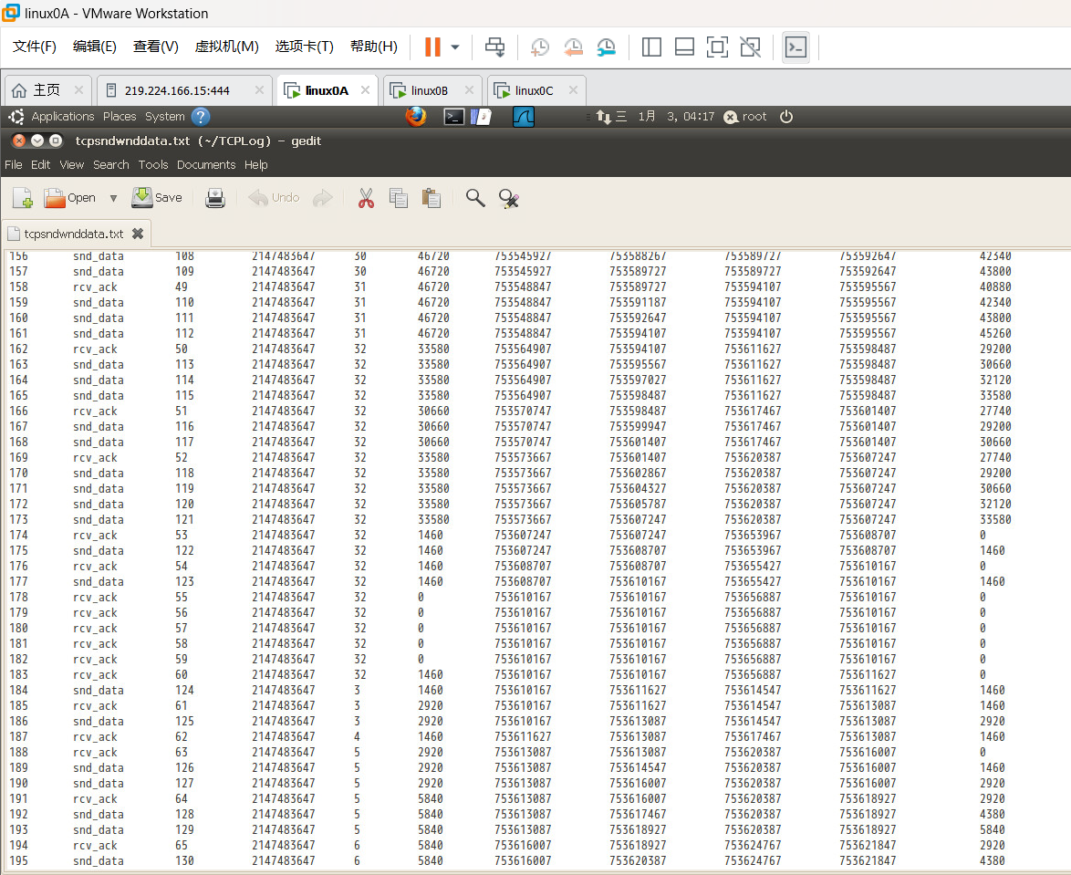

7. 根据3.6.1中“ 滑动窗口机制和窗口侦查机制分析”步骤7回答：
写出窗口侦查开始的报文序号，窗口侦查报文数据长度、窗口侦查报文发送的时间规律。
答：窗口侦查报文指的是Keep-Alive报文（黑底红字），
如图所示，窗口侦查开始的报文序号为182
窗口侦查报文数据长度为0
每相邻两条窗口侦查报文Keep-Alive报文时间差组成的数据序列的规律：第一个窗口探测报文如果没有收到窗口打开的确认，后续的探测报文发送间隔会逐渐翻倍，直到达到一个预设的最大值.

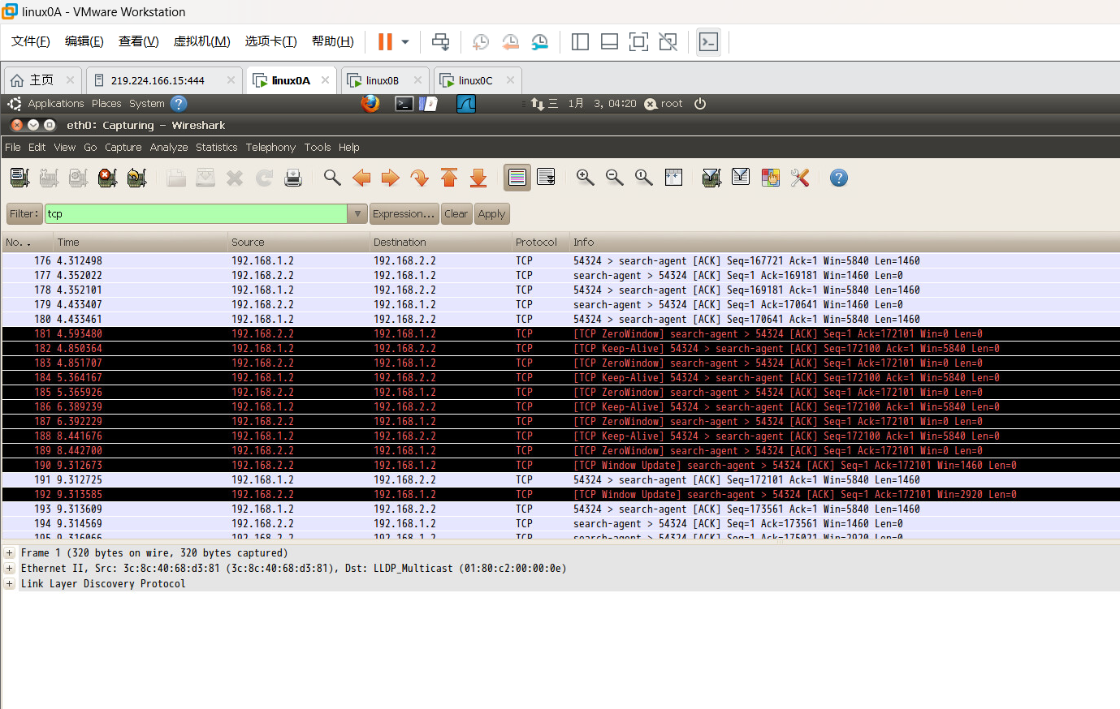

8. 根据3.6.2中“ 慢启动、拥塞避免及拥塞处理和超时与重传机制分析”步骤9回答：
设置转发速率
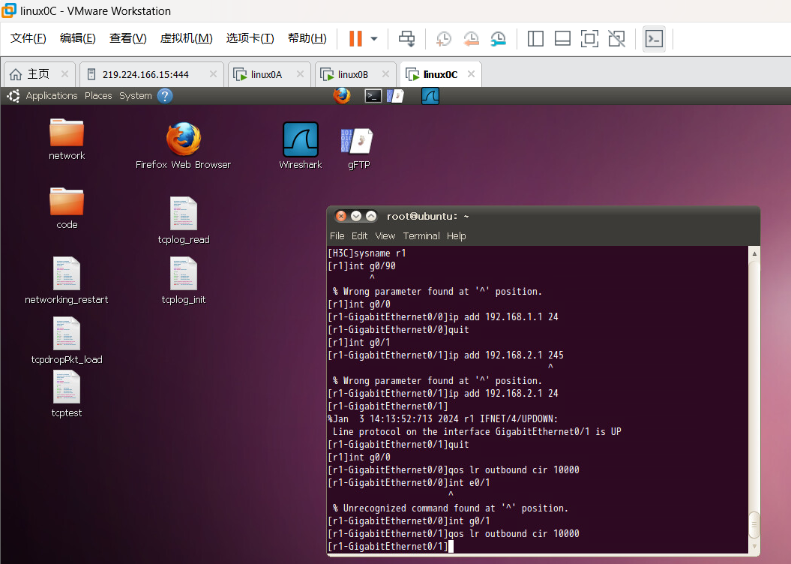
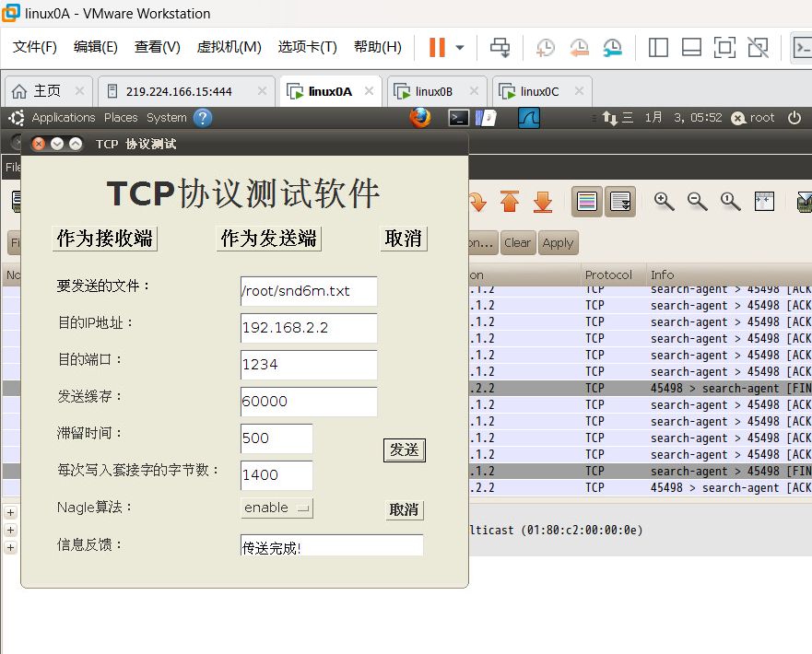
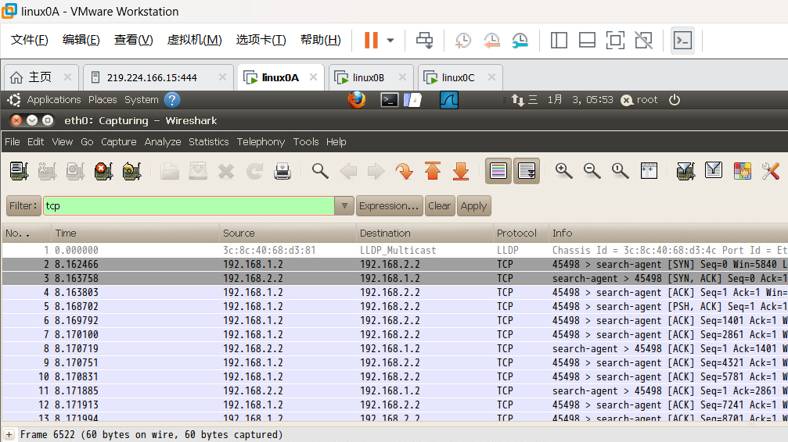
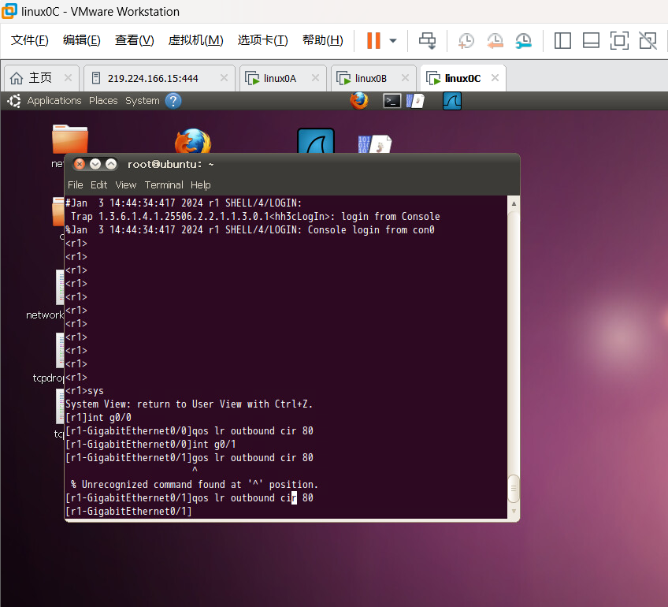
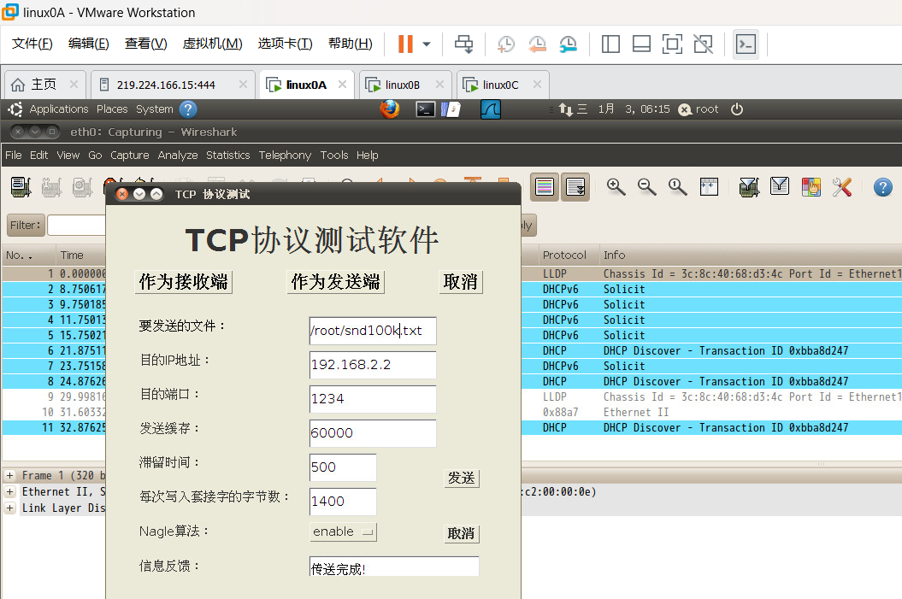

- 选中第一条发送数据的报文记录，记下其ssthresh和cwnd值是多少？为何为此值？按发送窗口的计算公式计算出当前的发送窗口snd_wnd值。并记下此时的发送窗口左边沿snd_wnd_left值并计算出此时的发送窗口右边沿。

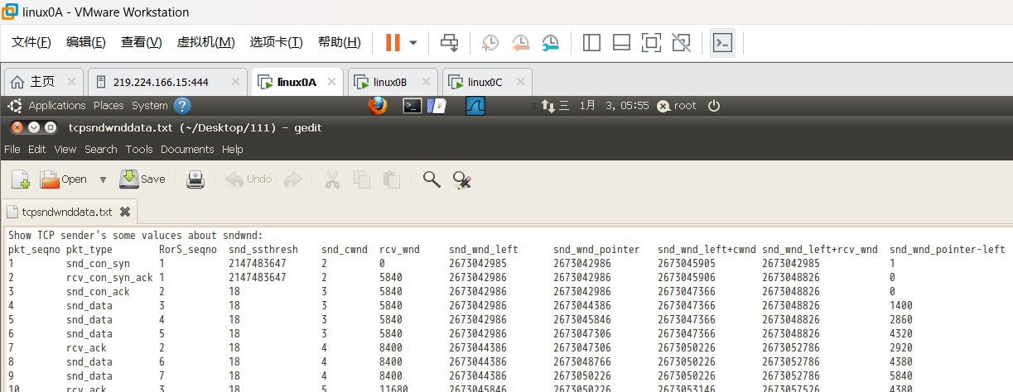
ssthresh=2147483647
cwnd = 3
原因：
ssthresh 实际上等于2^31 - 1，是一个整型变量可以表示的最大正值。在TCP拥塞控制的上下文中，这个值被设置为一个非常大的数，以便在开始TCP连接时，不会因为慢启动阈值的限制而影响拥塞窗口的增长。
cwnd = 3: 根据TCP的标准，拥塞窗口在连接开始时通常被初始化为一个较小的值，是为了慢慢探测网络的拥塞程度，避免一开始就发送太多数据而可能引起的网络拥塞。
snd_wnd=5840
snd_wnd_left=2673042986

- 在随后的发送数据报文中，ssthresh和cwnd值有何变化，呈何种规律？为什么呈此种规律？发送的报文是否可以验证这一规律？
Ssthresh保持不变。
cwnd不断增大
TCP在连接过程的三次握手完成后，开始传数据，并不是一开始向网络通道中发送大量的数据包，这样很容易导致网络中路由器缓存空间耗尽，从而发生拥塞；而是根据初始的cwnd大小逐步增加发送的数据量，cwnd初始化为1个最大报文段(MSS)大小；每当有一个报文段被确认，cwnd大小指数增长。
可以，如图所示；
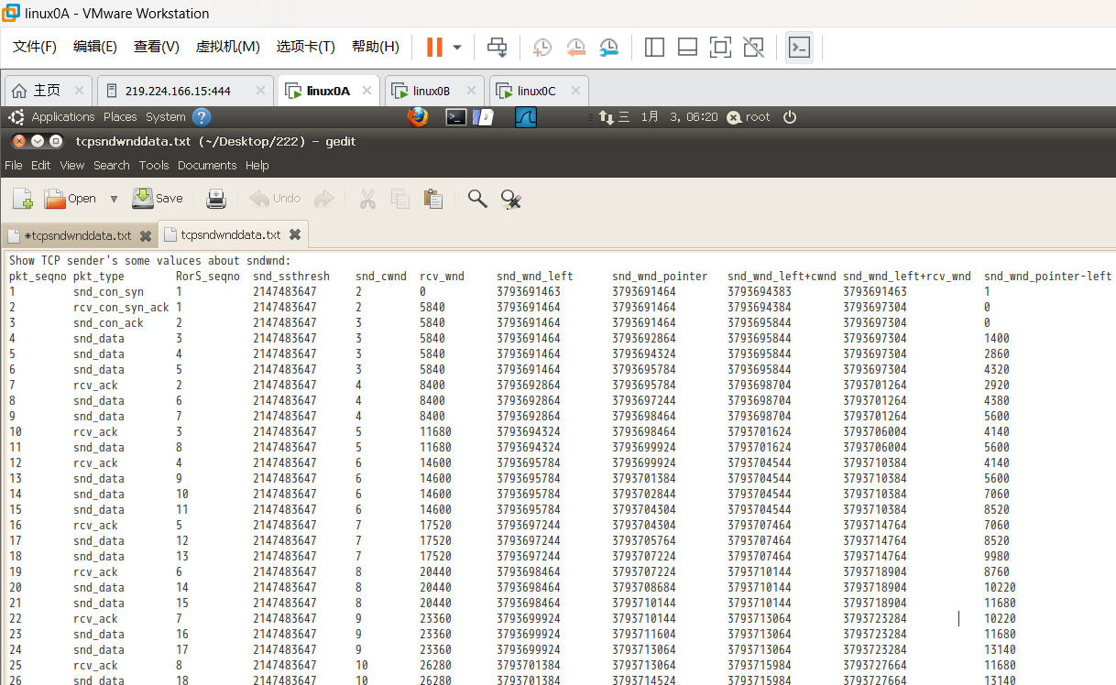

- 指出ssthresh和cwnd值有突然变化的报文序号，为何会有这种变化？此后（直至结束）的ssthresh和cwnd值有何变化，呈何种规律？为什么？
如图所示，cwnd突然变小，是因为发生了拥塞（手动断开开关），随后继续慢慢增长。

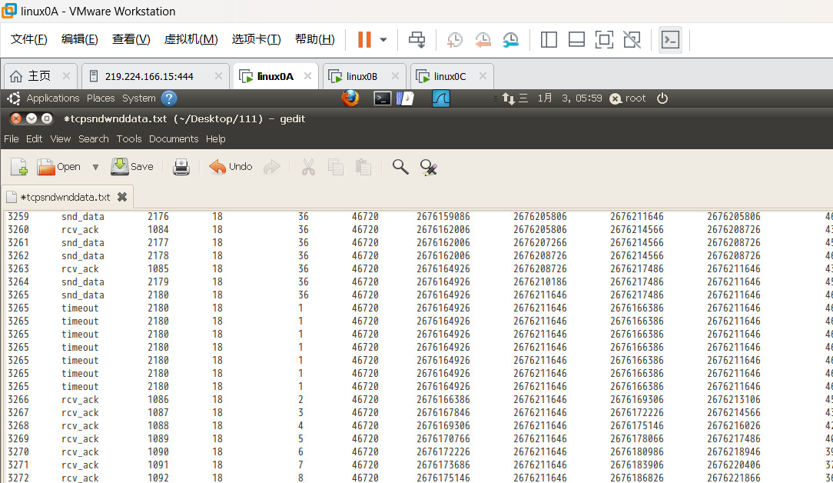

9. 根据3.6.2中“ 慢启动、拥塞避免及拥塞处理和超时与重传机制分析”步骤10回答：
- 对Wireshark截获的报文进行分析，分别记下TCP传输过程中发送第一条重传报文的序号，并请用截获报文的时间字段分别计算出在两种转发速率下第一条重传报文和其对应的原始发送报文的时间差、第二条重传报文和其对应的原始发送报文的时间差。分析同种速率下和两种转发速率下两次重传的时间差，结合题（2）对此现象做出解释。
第一种情况：
原始报文：报文序号=3197，seq=3121941，时刻=10.202247
第一次重传：报文序号=3200，seq=3121941，时刻=10.429111
第二次重传：报文序号=3201，seq=3121941，时刻=10.881627
第三次重传：报文序号=3201，seq=3121941，时刻=11.785393

第二种情况：
原始报文：报文序号=23，seq=20141，时刻=0.245210
第一次重传：报文序号=52，seq=20141，时刻=4.682593
第二次重传：报文序号=53，seq=20141，时刻=10.957454
第三次重传：报文序号=61，seq=20141，时刻=23.507405
 | 第一个重传时间差 | 第二个重传时间差 | 第三个重传时间差
10Mbps | 0.22686秒 | 0.45252秒 | 0.90377秒
80Kbps | 4.43738秒 | 6.27486秒 | 12.55秒

解释：
可以发现，时间差几乎是翻倍增长，经查阅，在TCP协议中，当网络出现拥塞时，TCP会采用一种叫做"指数退避"的策略来处理。这个策略的基本思想就是，每次数据包传输失败后，TCP会将下一次重传的时间间隔加倍。这样做的目的是为了给网络足够的时间来恢复，避免因为过多的数据包同时发送而导致的更严重的网络拥塞。

10mbps的情况：
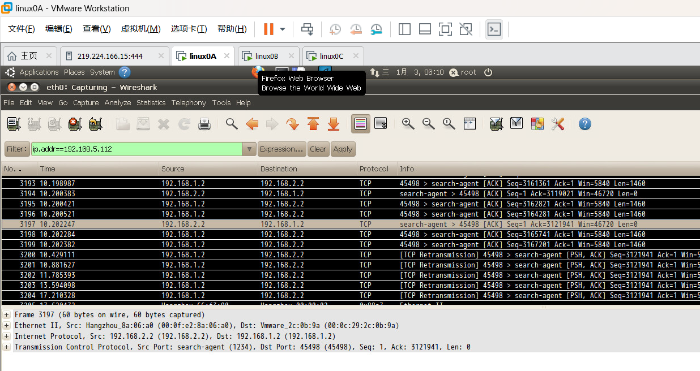
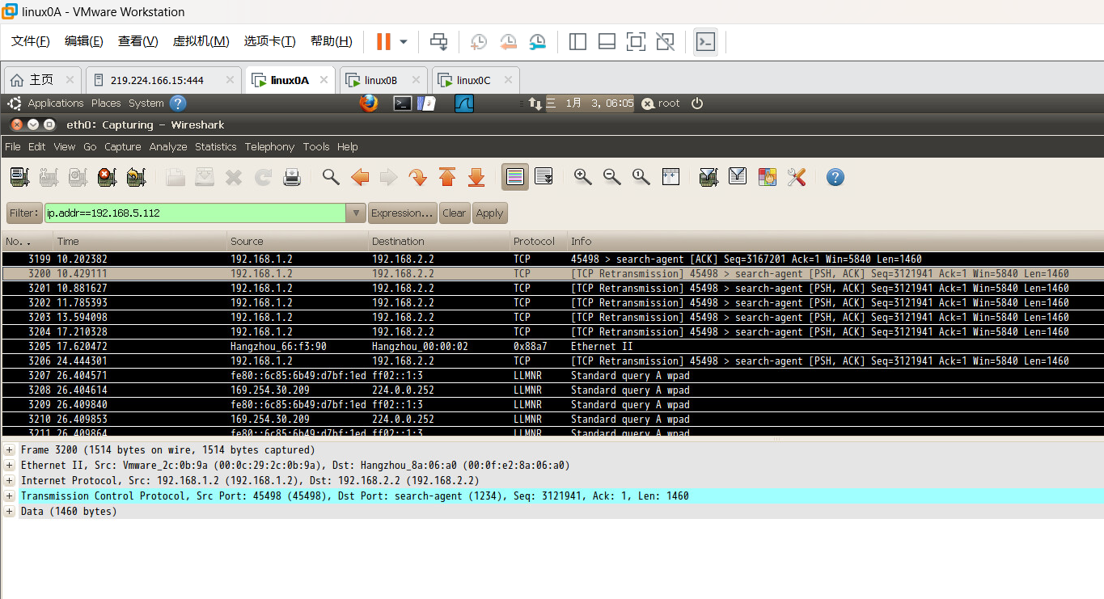
80kbps的情况：
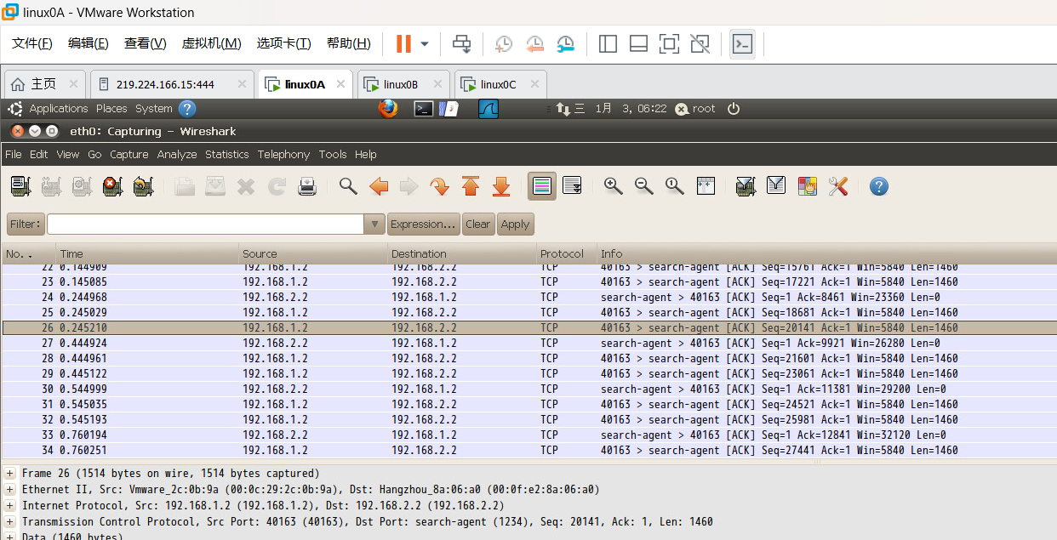
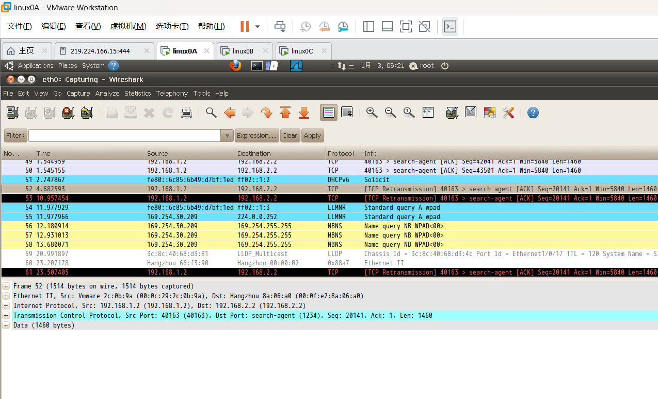

10. 根据3.6.3中步骤1，继续上一节的实验，配置路由器，取消对接口的速率限制。请写出命令：
[Router]interface GigabitEthernet 0/0
[Router-GigabitEthernet0/0]undo qos lr outbound
[Router-GigabitEthernet0/0]interface GigabitEthernet 0/1
[Router-GigabitEthernet0/1]undo qos lr outbound
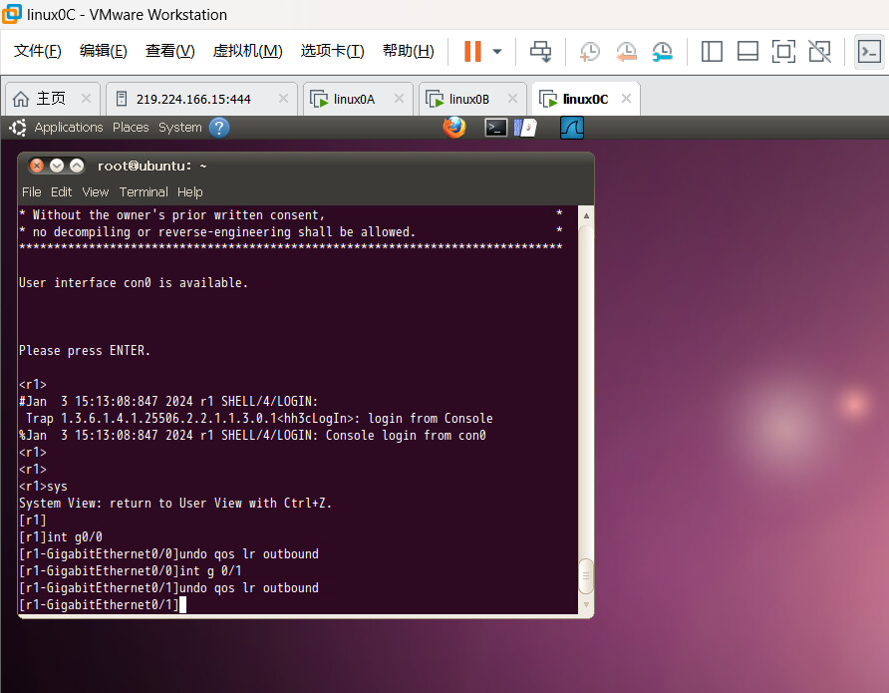

11. 根据4.6中步骤7：
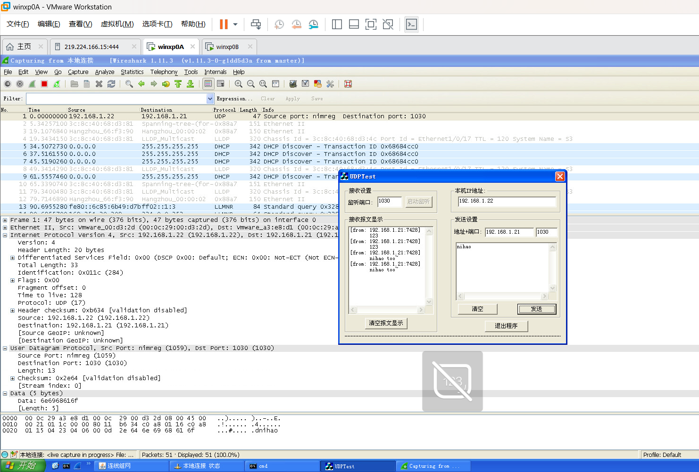

（1）分析UDP报文结构：选中第一个UDP报文，将UDP协议树中各字段名、字段长度、字段值、字段表达信息，填入下表。并绘制UDP报文结构，详细绘制UDP协议树字段。
字段名 | 字段长度 | 字段值 | 字段表达信息
Source Port | 2 | 1059 | 源端口
Destination Port | 2 | 1030 | 目的端口
Length | 2 | 13 | 长度
Checksum | 2 | 0x2e64 | 校验和
Data | 5 | 6e6968616f | 数据

（2）UDP报文结构与TCP报文结构有什么区别？
UDP报文仅有源端口、目的端口、报文长度、校检码和数据组成。
TCP除此之外还有seq、ack、偏移字段等字段，用于保证传输的可靠性。

（3）在步骤5交换机S1和S2之间的网线拔掉期间，PCA向PCB发送的UDP消息，在步骤6交换机S1和S2之间的网线重新插上之后，PCB是否还能收到？请解释为什么会出现这种现象？
PCB不能收到。因为UDP是不可靠传输协议，因此因为拔掉网线而发送失败后报文就丢失了。

（4）综合分析TCP协议和UDP协议的不同之处。

连接特性：
UDP是无连接的，不需要在传输数据之前建立连接。
TCP是面向连接的，需要在数据传输之前建立连接，并在传输结束后释放连接。
传输特性：
UDP提供不可靠传输，不保证数据的可靠性和顺序性。
TCP提供可靠传输，确保数据的可靠性和顺序性，同时进行错误检测和重传。
通信模式：
UDP支持一对一，多对多，多对一，多对多通信。
TCP仅支持一对一通信，即每个TCP连接只能有一个发送方和一个接收方。
数据处理方式：
UDP是面向数据包（数据报）的，即面向报文。
TCP是面向字节流的，它将数据视为一连续的字节流，而不是分割成数据包。
头部长度：
UDP的头部固定为8字节。
TCP的头部长度可变，通常在20至60字节之间，根据选项字段的使用情况而变化。
综合来看，UDP适合那些对数据传输实时性要求较高、可以容忍少量数据丢失的应用场景，而TCP适合对数据可靠性和顺序性要求较高的场景，如文件传输、网页浏览等。

